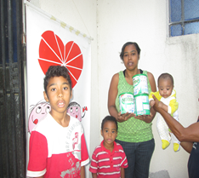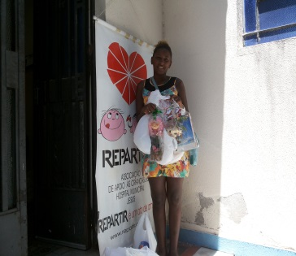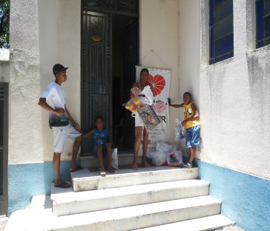

INFORMATIVO REPARTIR – 31 Janeiro 2015
Prezados amigos (as) contribuintes, voluntário(as):

Iniciamos 2015 com muita alegria e vontade de atender a mais famílias. Para isto continuamos contando com o apoio de todos vocês, contribuintes, voluntários, padrinhos/madrinhas, empregados.
Agradecemos as voluntárias que se empenharam em dar sua contribuição na Sede durante as férias da Ester. A Diretoria

A Diretoria da REPARTIR

Nosso Placar de Atendimento: Atendimento às Famílias:
No de Famílias Cadastradas desde nossa Fundação – 1024 Geração de Renda e Empregabilidade: 09
Famílias no Projeto Madrinha: 18 Mãe de nº 1007 – Caixa de Supermercado
Cesta Madrinha 18 Mãe de nº 978 – Serviços Gerais
Famílias Novas: 04 Pai de nº 951 – Vendedor de loja
Cesta Básica – 17 Mãe de nº 981 - Faxina
Cestas Extras – 15 Mãe de nº 980 – Vendedora de Mercadinho
Retorno: 1 Mãe de nº 963 – vende utensílios em barraca própria
Fila de Espera: 30 Pai de nº 992 – vende salgados,refrigerantes, guaraná
em barraca própria
Mãe de nº 982 - trabalha como manicure
Mãe de nº 959 – trabalha como manicure

Nº de Atendimentos do Mês – 75 Encaminhamentos Diversos:
Famílias em Atendimento – 43 Prefeitura:
Número de Atendimentos Extras –17 Bolsa Família: 02
Famílias desligadas – 00 Passe Livre Municipal: 01
Visitas Domiciliares - 08 Poupa Tempo: 04

Doações nas Visitas e na Sede: Passe Livre Intermunicipal(Vale Social):
Cidadania: 38
Móveis e Eletrodomésticos: 03 CIAD: (cadeiras de rodas): 1
Utensílios para Casa e Cozinha: CIAD: (transporte consulta/exames): 1
Kits Material Escolar: 06 Cesta Básica (Pastoral da Igreja N.S.Loudes): 01
Cobertores/Mantas: 06 Programa minha casa minha vida: 04
Roupas de Cama, Mesa e Banho: 12
Enxoval e bebê:00
Fraldas descartáveis: 03 Defensoria Pública:
Mochilas: 04 Pedidos de Fraldas:1
Material de trabalho p/renda: Pedidos de Medicação:1
Leites especiais doados: Recurso p/INSS: 1
10 Nan I – 30 Nan II - Nestogeno II Pedidos de Guarda: 1
Cesta item de natal: 13 Pedidos de Cama Hospitalar: 1
Computador: 02
Aspirador de secreção: 01 Pedido de transporte p/perícia médica: 1
Nebulizador: 01
Leite especial (Repartir): 12
Brinquedos Avulsos: 19 Pedido de gerador p/casa de deficiente neurológico
Kit presente de Natal: 02 (usa aparelho media),devido a constantes faltas de luz
Carrinho de Bebê: 02 No local, ocasionando risco de vida p/a criança.
Aquisição de gerador para casa de deficiente neurológico
devido a constantes faltas de luz, ocasionando risco de vida
para criança: 01
Encaminhamentos –Conselho Tutelar:
Pedido de direito de visita de avó materna: 1
Pedido LOAS-Adolescente: 2
Encaminhamentos aos Postos de Saúde:
Preventivo: 8
Planejamento Familiar: 6
Neurologista: 1
Ortopedista: 1
Fisioterapia: 1
Tratamento de hipertensão: 1(Cardiologista)
Acompanhamento p/vaga operação de vesícula: 1

Doações recebidas:
15 cestas básicas da Advisory
70 latas leites especiais (Nan 1, Nan 2, Nestogeno 2) do Rotary Rio de Janeiro(Projeto Leites Especiais do Rotary Vila Isabel).
24 latas de Sustagen Kids (doadora que pediu estes complementos em seu aniversário).

